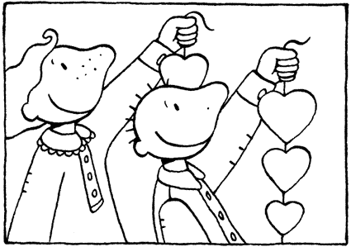
Peuters werkboekje
Thema: Lieve mama
Dag lieve vrienden!
Binnenkort vieren we feest voor onze lieve mama.
Doen jullie mee?
Dan maken we er samen een mooie dag van.
Groetjes
Juf Soo Na, Juf Elien, Juf Jans,
Juf Deborah en juf Carina
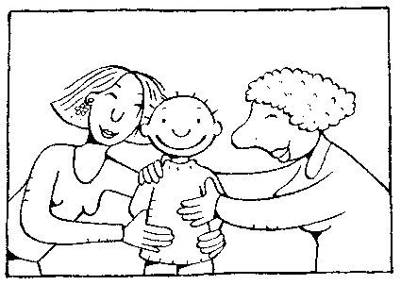
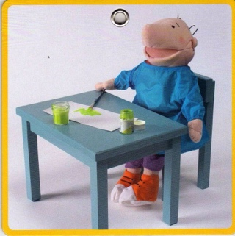
Joepie, het is weer knutseltijd!
We gaan iets moois maken voor onze mama,
omdat ze altijd zo lief is voor ons.

Wat hebben we nodig?

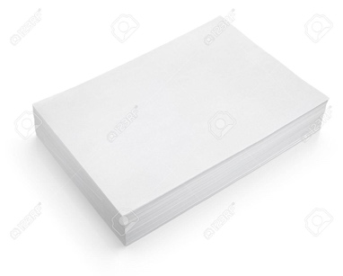
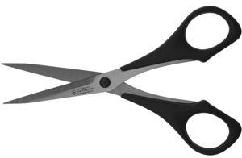

1 lijmstift 1 schaar 1 blad rood papier 1 groot wit papier

Stap 1: Neem het groot wit papier en teken er een hartje op
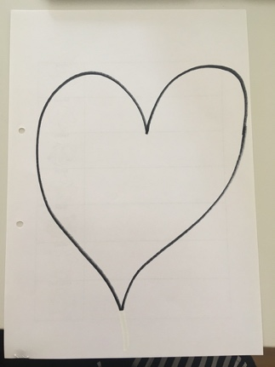

Stap 2: Neem het rode papier en scheur het in stukken.

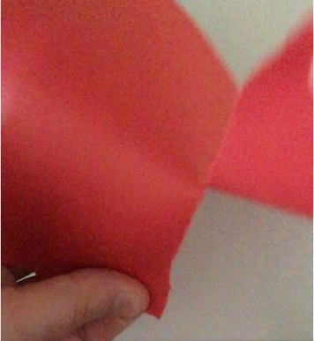

Stap 3: Kleef de gescheurde stukjes papier op het hartje
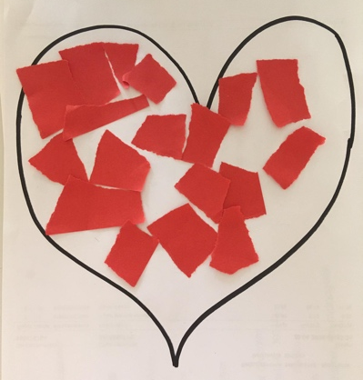

Stap 4: Ga door tot het hartje helemaal vol rode papiertjes kleeft.
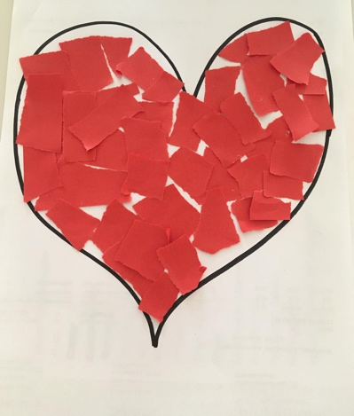

Klaar om aan je mama te geven!
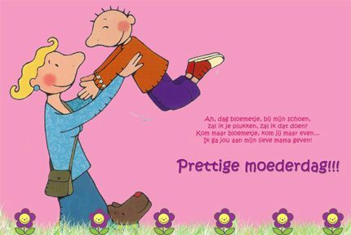

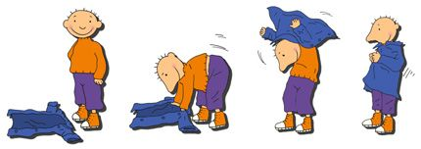
Weet je nog hoe je je jas moet aandoen?
Toon maar eens aan mama en papa dat je dat helemaal zelf kan!

Ziezo, nu ben je klaar om samen met mama en papa naar buiten te gaan. Ga maar eens kijken naar alle mooie bloemen die je buiten
kan vinden!
Kan jij een rode bloem vinden?

Kan jij een blauwe bloem vinden?

Kan jij een gele bloem vinden?

Kan jij een roze bloem vinden?

Kan jij een oranje bloem vinden?

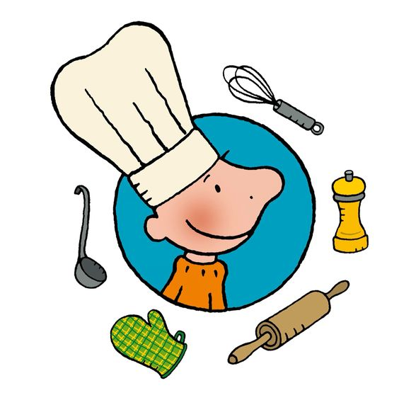

We gaan iets lekkers bakken!
Wat heb je nodig?

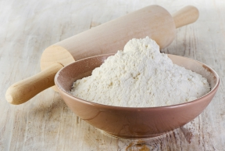
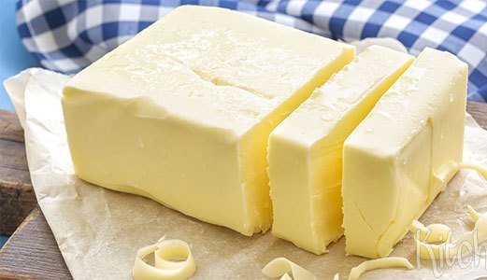
Boter Eieren Suiker Bloem
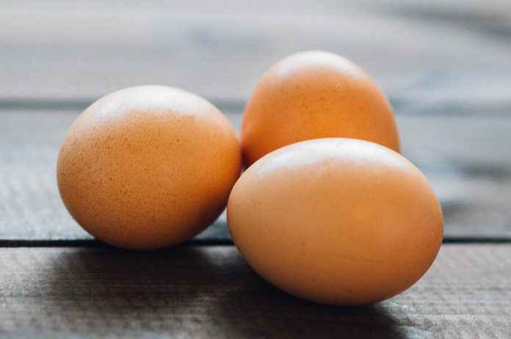

Als alles klaarstaat, kan je je kookschort aandoen en beginnen met koken. In dit filmpje leggen ze uit wat je moet doen.
https://www.youtube.com/watch?v=yatWV4wljhg&t=65s
Succes en smakelijk!
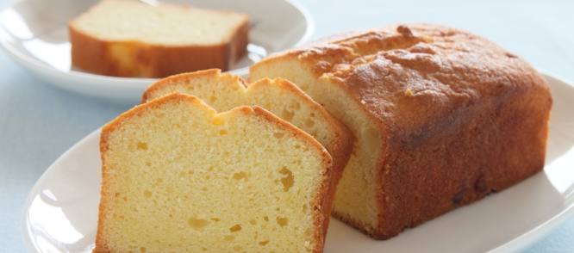

Kruip gezellig met mama in de zetel en kijk samen naar deze filmpjes. Je kan ze kijken op de GSM, computer of tablet.
https://www.youtube.com/watch?v=aBSbHlr-4tY

https://www.youtube.com/watch?v=FWpfGIyK0mA

https://www.youtube.com/watch?v=ca-5fp6uteA

https://www.youtube.com/watch?v=053LqrjjcI4

https://www.youtube.com/watch?v=UelQa7uPRbg

https://www.youtube.com/watch?v=wJLYELehFDo

Wil je graag sporten?
Meester Maxim en Juf Ellen sporten mee,
ga maar eens kijken op
https://www.stedelijkonderwijs.be/deluchtballon/kleuterschool-1

Bericht voor de mama’s en papa’s:
De juffen zijn altijd bereikbaar op volgende email-adressen:

Elien.lavreys@so.antwerpen.be
soona.vandecruys@so.antwerpen.be
jans.paquay@so.antwerpen.be

Wil je een vraag stellen, of iets vertellen?
Heb je een leuke foto van jouw zoon of dochter?
Laat het ons weten, wij zijn benieuwd hoe het met jullie gaat!
We missen jullie heel erg en hopen jullie snel terug te zien.

